Фототчет
Краснознаменского СДК по проведенной детской игровой
программе « Веселые затеи»
Л.Адодина.
20.01 .2023г для детей подготовительной группы была проведена игровая программа «Веселые затеи», в которую были включены подвижные игры , конкурсы, загадки, викторины, скороговорки, танцевальный марафон.
Дети активно принимали участие во всех затеях. Среди участников царил смех, шум и веселье. Дети получили массу положительных эмоций и радости.
Игра “Снежный тир» на смелость, ловкость и меткость. Нужно забросить снежки в ведерки. Кто больше.
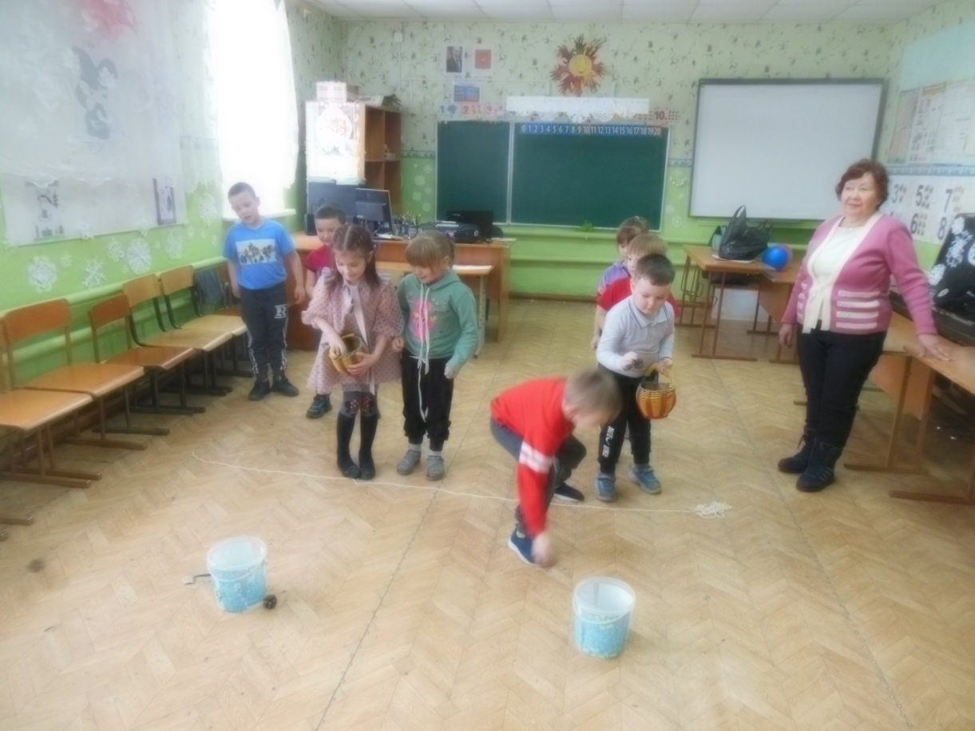
Игра «Возьми приз» на внимание и быстроту реакции.
Ведущий читает стихотворение, участники при слове «три» должны быстро взять приз, который лежит на стуле. Те, кто ошибся, выбывают из игры. Выигрывает самый внимательный и быстрый.
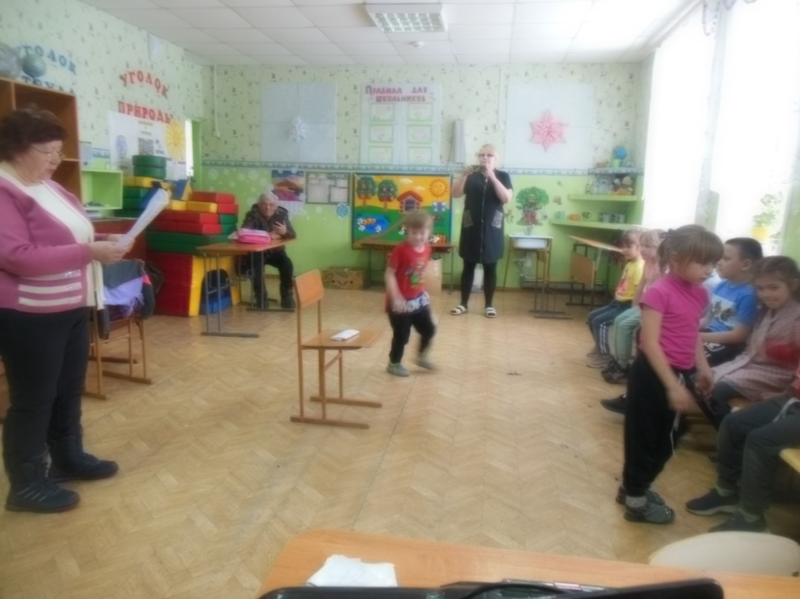
Игра «Танцевальный марафон», дети под быструю музыку танцуют и перебрасывают друг другу шарики. Во время остановки музыки, каждый у кого в руках оказался шарик выполняет задание, которое придумывают сами дети.
Также дети участвовали и в других играх и конкурсах, отвечали на вопросы викторины, отгадывали загадки, проговаривали скороговорки. Все это способствует физическому и умственному развитию детей. Развивает у них смекалку, сообразительность и ловкость, воспитывает дружбу.
В завершении встречи всех участников ждали поощрительные призы.
